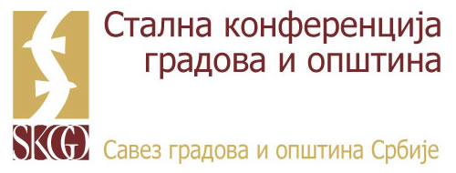

ПРИЈАВНИ ФОРМУЛАР

Регионална радионица „Процена ризика и управљање ризиком у комуналној инспекцији ЈЛС“

Датум радионице: 29.01.2020. године, са почетком у 10.00 сати

Место одржавања радионице: хотел Турист, Трг Српских ратника 1, Краљево
контакт телефон хотела/036 322366

Потребно је доставити пријаву до 27. јануара 2020. године на адресу marko.tomasevic@skgo.org:
електронску верзију у WORD документу са попуњеним подацима

Град/Општина/Градска општина: ________________________

Бр | Пол  (м/ж) | ИМЕ | ПРЕЗИМЕ | ОРГАН/ОРГАНИЗАЦИОНА ЈЕДИНИЦА | РУКОВОДИЛАЦ (да/не) | РАДНО МЕСТО | БРОЈ СЛУЖБЕНОГ  МОБ. ТЕЛ. | ЕЛЕКТРОНСКА АДРЕСА
1
2
3

Хвала!

